Technaxx ® * Instrukcja obsługi
Przekladnik napięciowy do samochodu
z 2 portami USB TE13

Nie stosować ładowania elektrycznego wymagającego w sposób ciągły maksymalnie większej mocy niż 200W!
To urządzenie jest przeznaczone wyłącznie dła samochodów!

Zgodności dla tego urządzenia znajduje się pod poniższym linkiem internetowym: www.technaxx.de/ (w pasku na dole “Konformitätserklärung”). Przed pierwszym użyciem urządzenia należy dokładnie przeczytać instrukcję obsługi proszę. Numer telefonu do wsparcia technicznego: 01805 012643 (14 centów/minuta z niemieckiego telefonu stacjonarnego i 42 centów/minuta z sieci komórkowych). Email: support@technaxx.de

Cechy
● Ładuje różne urządzenia elektroniczne w samochodzie użytkownika
● 5V/2.1A port USB & 5V/1A port USB
● Gniazdo Schuku (wyjście AC) z podświetlanym wyłącznikiem
● Przekształca moc akumulatora 12V DC na standardową moc (instalacji domowej) 230VAC w celu zasilania szeregu urządzeń elektronicznych: tablety, smartfony, laptopy, systemy gry, małe TV, odtwarzacze DVD/MP3, akcesoria kempingowe, GPS i wiele
● Moc wyjściowa 200W (maks. ciągłe) i 400W (szczytowe)
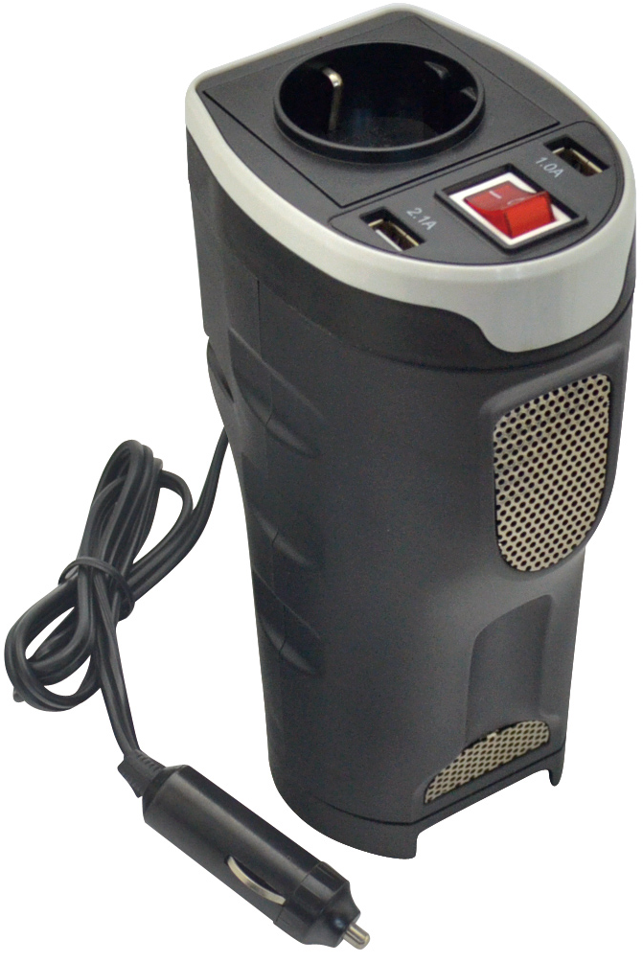
● Automatyczne wyłączenie zasilania w celu zabezpieczenia akumulatora
samochodowego (przy ~10.5V)
● Wysokie/Niskim napięcie & ochrona przed przełądowaniem
● Zabezpieczenie przed przegrzaniem (wbudowany wentylator)
● Wytrzymała plastikowa obudowa, pasuje do uchwytu na kubek w
pojeździe
Specyfikacje techniczne
Moc wyjściowa |  |  | 200W (maksymalna ciągła), 400W (szczytowa)
Napięcie wejściowe (DC) |  |  | 12V (gniazdko zapalniczki samochodowej)
Napięcie wyjściowe/ AC częstotliwość |  |  | 230V / 50Hz nominalne
Kształt krzywej napięcia wyjściowego | Fala sinusoidalna PWM ➢ Sala sinusoidalna PWM (Modulowana Szerokością Impulsu) falownika zasilającego jest odpowiednia do sprostania prawie wszystkim potrzebom ładowania z maksymalną mocą 200W
Wyłączenie przy niskim napięciu akumulatora |  |  |  | przy ~10.5V
Porty wyjściowe USB (DC) |  | 5V/2.1A & 5V/1A
Wyjście AC |  | 1x gniazdo Schuko
Ochrona obwodu (przeciążenie DC) |  | Bezpiecznik samochodowy 20A (wymienny)
Waga / Wymiary |  | 400g / (W) 10,0–5,5 x (D) 7,0 x (S) 17,2cm  Długość przewodu 90cm
Zawartość opakowania |  | Przekladnik napięciowy do samochodu z 2 portami USB TE13, Bezpiecznik 20A, Instrukcja obsługi

Działanie
Przed użyciem falownika należy określić całkowitą moc ładowanego sprzętu!
● Nie należy podłączać urządzeń o mocy sumarycznej większej niż moc wyjściowa (maksymalna moc ciągła) urządzenia. (Patrz specyfikacje techniczne.) Należy zapoznać się z poniższą tabelą, gdzie podano typowe czasy pracy sprzętu wraz z ważnymi uwagami dotyczącymi ograniczeń związanych z układami elektrycznymi w samochodzie.
● Moce znamionowe zwykle są podawane w instrukcjach użytkowania urządzeń lub na ich tabliczkach znamionowych. Jeśli znamionowe warunki pracy sprzętu określone są w amperach, w celu wyznaczenia jego mocy należy przemnożyć tę liczbę prze napięcie robocze urządzenia. (Przykład matematyczny: wiertarka wymaga 1,5A → 1,5A × 230V = 345W. → Nie jest to dostateczny układ do pracy z tą wiertarką. Teraz należy wykonać następujące kroki: Krok 1: Podłączyć wtyczkę ładowarki do gniazdka zapalniczki samochodowej / wyjścia dla akcesoriów pojazdu. Krok 2: Włączyć zasilanie urządzenia.
Krok 3: Podłączyć sprzęt do gniazdka Schuko urządzenia. Uwaga: Wyłącznik zasilania może być wyłączony, gdy są użytkowane tylko porty wyjściowe USB.

Typowe czasu pracy przed ładowaniem akumulatora
Można używać urządzenia przy wyłączonym silniku pojazdu. Jednak najlepsze wyniki zwykle osiąga się, gdy silnik pojazdu pracuje. Ponieważ urządzenie przemienia energię elektryczną (a jej nie wytwarza), wydajność urządzenia jest uzależniona od stanu systemu elektrycznego pojazdu (akumulatora, alternatora i oprzewodowania). Jeśli wykorzystuje się inne odbiorniki elektryczne (np. Klimatyzator, nagrzewnicę, światła itp.), które również zużywają energię, czas pracy może być krótszy.
 | Samochód kompaktowy (4-cylindrowe) | Samochód średniej  wielkości (6-cylindrowe) | Samochód średniej  wielkości (8-cylindrowe)
Pół załadowany (silnik włą./wyłą.) | Ciągłe /  ~ 4–6 godzin | Ciągłe /  ~ 6–8 godzin | Ciągłe /  ~ 8–12 godzin
Pełni załadowany (silnik włą./wyłą.) | Ciągłe /  ~ 2–3 godzin | Ciągłe /  ~ 3–4 godzin | Ciągłe /  ~ 4–6 godzin
Samochody elektryczne ograniczenia systemowe: Ze względu na ograniczenia układów elektrycznych niektórych pojazdów w zakresie użytkowania gniazda zapalniczki 12V DC / gniazd osprzętu, może nie być możliwości nieprzerwanej pracy przy pełnym obciążeniu elektrycznym urządzenia. W przypadku częstego występowania przepaleń bezpieczników może to wskazywać, że pojazd nie jest na właściwego okablowania, aby obsługiwać urządzenie, do obsługi którego został zaprojektowany. Należy wtedy skontaktować się z producentem pojazdu w celu uzyskania zaleceń w zakresie zmiany okablowania na odcinku od bloku bezpieczników lub akumulatora poprzez stosowne oprzewodowanie (rozmiar drutu 10-12) oraz bezpieczniki (co najmniej 40A).
Utrzymanie: Urządzenie to nie wymaga konserwacji i nie posiada żadnych części przeznaczonych do wymiany (za wyjątkiem wymienialnych bezpieczników DC tam, gdzie jest to potrzebne). Maksymalna moc wyjściowa (ciągła lub szczytowa) jest jedynie dostępna przy właściwie naładowanym akumulatorze. Należy często uruchamiać silnik i pozwalać na dłuższe czasy jego pracy, aby utrzymywać właściwy stopień naładowania akumulatora. Szczytowa moc wyjściowa jest jedynie chwilowa. Bezpiecznik należy wymieniać na taki, który ma tę samą wartość prądu znamionowego. Nie wolno stosować bezpieczników o większych wartościach prądu znamionowego.

Rozwiązywanie problemów
(1) Po włączeniu napięcia zasilania urządzenie nie WŁĄCZA się.
➢ Urządzenie wyłącza się automatycznie z powodu niskiego napięcia na akumulatorze (przy ~10.5V). ➔ WYŁĄCZYĆ urządzenie i uruchomić silnik pojazdu w celu naładowania akumulatora pojazdu. Urządzenie użytkować tylko przy uruchomionym silniku pojazdu.
➢ Urządzenie wyłącza się automatycznie z powodu nadmiernego obciążenia wyjścia. ➔ WYŁĄCZYĆ urządzenie i usunąć nadmierne obciążenie poprzez odłączenie urządzeń pobierających duże natężenia prądu. Obciążenie elektryczne nie powinno przekraczać maksymalnej ciągłej mocy wyjściowej (patrz specyfikacje techniczne - pobór mocy).
➢ Przepalony bezpiecznik ➔ Wymienić bezpiecznik na standardowy bezpiecznik samochodowy o identycznej wartości natężenia prądu, jeśli jest to konieczne (patrz specyfikacje techniczne).
(2) Urządzenie nie jest zdolne do zasilania podłączonego sprzętu.
➢ Akumulator jest na wyczerpaniu. Niskie napięcie akumulatora zmniejsza moc wyjściową urządzenia. ➔ WYŁĄCZYĆ urządzenie i uruchomić silnik pojazdu w celu naładowania akumulatora pojazdu. Urządzenie użytkować tylko przy uruchomionym silniku pojazdu.
(3) Podłączony sprzęt zniekształca sygnał audio/wideo.
➢ Luźne złącza ➔ Sprawdzić i zabezpieczyć wszystkie połączenia.
➢Zakłócenia audio/wideo ➔ Zmienić położenie anten podłączonego sprzętu oraz urządzenia.

Ostrzeżenia i przestroga
● Nie zaleca się użytkowania urządzenia w zastosowaniach, gdzie urządzenie może spowodować uszkodzenie podłączonego sprzętu lub znacząco wpływać na bezpieczeństwo czy jakość pracy.  Urządzenia nie użytkować w środowisku łatwopalnych mieszanek środków znieczulających z powietrzem lub tlenem czy podtlenkiem azotu, oparów czy gazów.  Ponieważ urządzenie wymaga odpowiedniej wentylacji w czasie jego pracy, nie blokować wentylatora czy wentylatorów chłodzących. Nie przykrywać urządzenia, nie użytkować w pobliżu wentylatorów ogrzewania pojazdu czy w miejscach narażonych na bezpośrednie działanie promieni słonecznych.  Przed uruchomieniem silnika pojazdu najpierw (!) należy WYŁ. sprzęt. NIE podłączać do urządzenia żadnego urządzenia przeciwprzepięciowego, kondycjonera czy układu UPS. W przypadku podłączania przewodów przedłużających AC należy używać takich o praktycznie największym przekroju.  Przed podłączeniem ładowarki czy zasilacza, najpierw należy sprawdzić jego instrukcję obsługi, aby upewnić się, że parametry techniczne urządzenia (w tym kształt fali sygnału wyjściowego) mieszczą się w ramach zaleceń zewnętrznej ładowarki bateryjnej czy zasilacza.

Wskazówki dotyczące ochrony środowiska: Materiały opakowania utworzono z surowców wtórnych imożna poddać je recyklingowi. Nie usuwać starych urządzeń ani baterii z odpadami gospodarstwa domowego. Czyszczenie: Chronić urządzenie przed skażeniem i zanieczyszczeniami. Czyścić urządzenie wyłącznie miękką szmatką lub ścierką, nie używać materiałów szorstkich ani ścierających. NIE używać rozpuszczalników ani żrących środków czyszczących. Dokładnie wytrzeć urządzenie po czyszczeniu. Dystrybutor: Technaxx Deutschland GmbH & Co.KG, Kruppstr. 105, 60388 Frankfurt a.M., Niemcy

